Hétfő – május 4. | Kedd –május 5. | Szerda – május 6. | Csütörtök – május 7. | Péntek – május 8.
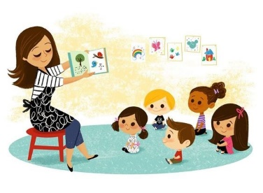 |  | 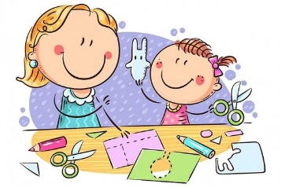
Külső világ tevékeny megismerése  MADARAK ÉS FÁK NAPJA | Ének, zene, énekes játék, gyermektánc | Rajzolás, festés, mintázás, kézimunka | Mozgás | Verselés, mesélés
Beszélgetés a természetvédelem szükségességéről, mit tehetünk környezetünk védelme érdekében. Udvaron, utcákon lévő fák, madarak, bogarak megfigyelése. Képek, könyvek nézegetése fákról, madarakról. | Témakörhöz kötődően dalok, mondókák ajánlása  - Mély erdőn ibolyavirág…  - Eresz alól fecskefia…  - Erdő, erdő, erdő…  - Madarak voltunk… | Ötletek a minket körülvevő környezetről-fák, madarak megjelenítése | Játékos gyakorlatok ajánlása témakörhöz kapcsolódóan | Mese, vers ajánlása a madarak és fák napjához kötődően

